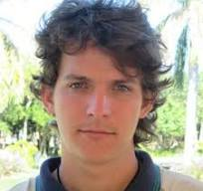

Alejandro Piad Morffis

**Síntesis curricular:** Profesor Titular, Vicedecano de la Facultad de Matemática y Computación de la Universidad de La Habana en Cuba. Investiga en áreas como inteligencia artificial, minería de texto, gráficos por computadora y desarrollo de videojuegos. EsCofundador y Director de Análisis de Datos de Isladata, startup cubana de inteligencia de negocios y análisis de mercado. Ha publicado numerosos artículos en revistas nacionales e internacionales y ha impartido conferencias científicas de alto impacto. Ha recibido varios premios y reconocimientos, incluyendo una medalla de plata en el Concurso Iberoamericano de Física y el Premio Nacional de la Academia de Ciencias de Cuba.